|  |  |  |  |  |  |  |  |  |  |  |
| --- | --- | --- | --- | --- | --- | --- | --- | --- | --- | --- |
| |  |  |  | | --- | --- | --- | |  |  |  | | МИНОБРНАУКИ РОССИИ | | | | Федеральное государственное бюджетное образовательное учреждение  высшего образования  **«МИРЭА – Российский технологический университет»**  **РТУ МИРЭА** | | |   Институт Информационных технологий | |
|  | |
| Кафедра Математического обеспечения и стандартизации информационных технологий | |
|  | |
|  | |

|  |  |
| --- | --- |
| **ОТЧЕТ ПО ПРАКТИЧЕСКОЙ РАБОТЕ № 2.4** | |
| **по дисциплине** | |
| **«**Структуры и алгоритмы обработки данных**»**  **Тема: «Бинарное дерево поиска. AVL дерево»** | |
|  | |
| Выполнил студент группы ИКБО-30-22 | Сенькевич Г.Д. |
| Принял преподаватель | Красников С.А. |

Москва 2023

# **Цель работы**

Получить знания и навыки реализации деревьев поиска.

1. **Ход работы**

# **. Формулировка задачи**

Составить программу создания двоичного дерева поиска и реализовать

процедуры для работы с деревом согласно варианту.

Процедуры оформить в виде самостоятельных режимов работы созданного

дерева. Выбор режимов производить с помощью пользовательского

(иерархического ниспадающего) меню.

Провести полное тестирование программы на дереве размером n=10

элементов, сформированном вводом с клавиатуры. Тест-примеры определить

самостоятельно. Результаты тестирования в виде скриншотов экранов

включить в отчет по выполненной работе.

Сделать выводы о проделанной работе, основанные на полученных

результатах.

Оформить отчет с подробным описанием созданного дерева, принципов

программной реализации алгоритмов работы с деревом, описанием текста

исходного кода и проведенного тестирования программы.

Вариант №20. Условие задания:

|  |  |
| --- | --- |
| Тип значения узла | Символ |
| Тип дерева | Бинарное дерево поиска |
| Вставка элемента | + |
| Прямой обход | + |
| Симметричный обход | + |
| Найти среднее арифметическое всех узлов | + |
| Найти длину пути от корня до заданного значения | + |

* 1. **. Описание модели (подход к решению)**

Двоичные деревья поиска (Binary Search Trees, BST) представляют собой структуру данных, используемую в информатике для хранения и организации данных. Они обладают важными свойствами, которые делают их полезными для операций поиска, вставки и удаления элементов.

Двоичное дерево поиска - это бинарное дерево, в котором каждый узел содержит значение (или ключ), и ключи в левом поддереве меньше ключа корня, а ключи в правом поддереве больше ключа корня. Это свойство называется свойством двоичного поиска.

Двоичные деревья поиска обеспечивают эффективный поиск элементов. Начиная с корня, мы сравниваем ключ, который мы ищем, с ключом корня. Если ключ, который мы ищем, меньше, чем ключ корня, мы переходим в левое поддерево; если больше - в правое. Процесс повторяется, пока мы не находим ключ или не достигаем конца дерева.

Вставка элемента в двоичное дерево поиска начинается с корня. Сначала сравнивается ключ, который нужно вставить, с ключом корня. Если ключ меньше, переходим в левое поддерево; если больше, в правое. Процесс повторяется до тех пор, пока не достигнем листа (пустого поддерева), в котором производим вставку нового узла с данным ключом. Важно поддерживать свойство двоичного поиска при вставке: ключи слева должны быть меньше ключа корня, а справа - больше. Если ключ уже существует в дереве, он может быть либо проигнорирован, либо обработан специальным образом в зависимости от требований задачи.

Существуют три варианта обхода деревьев:

* Прямой обход (КЛП): корень → левое поддерево → правое поддерево
* Симметричный обход (ЛКП): левое поддерево → корень → правое поддерево
* Обратный обход (ЛПК): левое поддерево → правое поддерево → корень
  1. **. Код программы**

Для решения поставленных задач был написан класс bin_tree_node (см. листинг 1), реализующий вершину бинарного дерева поиска, и класс bin_tree (см. листинг 1), реализующий само бинарное дерево поиска.

Класс bin_tree содержит следующие (открытые) методы:

* insert – вставка нового значения в дерево;
* print_preorder – вывод прямого обхода дерева;
* print_inorder – вывод симметричного обхода дерева;
* depth – длина пути от корня до вершины с заданным значением;
* height – высота дерева;
* average – среднее арифметическое значений всех вершин дерева;
* print – форматированный вывод дерева

Листинг 1 ­— Объявление классов bin_tree_node и bin_tree.

|  |
| --- |
| // Вершина бинарного дерева поиска  template <typename T>  struct bin_tree_node  {  // Значение вершины  T val_ = T();  // Родительская вершина  bin_tree_node* parent_ = nullptr;  // Левая дочерняя вершина  bin_tree_node* left_child_ = nullptr;  // Правая дочерняя вершина  bin_tree_node* right_child_ = nullptr;  bin_tree_node(T val,  bin_tree_node* parent = nullptr,  bin_tree_node* left_child = nullptr,  bin_tree_node* right_child = nullptr)  : val_(val), parent_(parent), left_child_(left_child),  right_child_(right_child) {}  };  // Бинарное дерево поиска  template <typename T>  class bin_tree  {  private:  // Корень дерево  bin_tree_node<T>* root_ = nullptr;  // Функция, удаляющая поддерево рекурсивно (вызывается из деструктора)  void del_tree(bin_tree_node<T>* node);  // Вставка нового значения в поддерево  bin_tree_node<T>* insert(bin_tree_node<T>* parent, T val);  // Вывод прямого обхода поддерева  void print_preorder(bin_tree_node<T>* node);  // Вывод симметричного обхода поддерева  void print_inorder(bin_tree_node<T>* node);  // Длина пути от заданной вершины до заданного значения  int depth(bin_tree_node<T>* node, T val, int current_depth = 0);  // Высота поддерева (от заданной вершины)  size_t height(bin_tree_node<T>* node);  // Сумма значений всех вершин поддерева  T sum(bin_tree_node<T>* node);  // Подсчёт вершин в поддереве  size_t count(bin_tree_node<T>* node);  public:  // Деструктор  ~bin_tree();  // Вставка нового значения в дерево  bin_tree_node<T>* insert(T val);  // Вывод прямого обхода дерева  void print_preorder();  // Вывод симметричного обхода дерева  void print_inorder();  // Длина пути от корня до заданного значения  int depth(T val);  // Высота дерева  size_t height();  // Среднее арифметическое по всем вершинам  T average();  // Вывод дерева (форматированный)  void print(size_t value_length = 0);  }; |

Реализации функций, указанных в условии, представлены в отдельных листингах 2-5.

Листинг 2 – Вставка элемента.

|  |
| --- |
| // Вставка нового значения в поддерево  template <typename T>  bin_tree_node<T>* bin_tree<T>::insert(bin_tree_node<T>* parent, T val)  {  if (parent == nullptr)  {  if (root_ == nullptr)  {  root_ = new bin_tree_node<T>(val);  return root_;  }  return nullptr;  }  if (val < parent->val_)  {  if (parent->left_child_ == nullptr)  {  bin_tree_node<T>* new_node = new bin_tree_node<T>(val, parent);  parent->left_child_ = new_node;  return new_node;  }  else  {  return insert(parent->left_child_, val);  }  }  else  {  if (parent->right_child_ == nullptr)  {  bin_tree_node<T>* new_node = new bin_tree_node<T>(val, parent);  parent->right_child_ = new_node;  return new_node;  }  else  {  return insert(parent->right_child_, val);  }  }  }  // Вставка нового значения в дерево  template <typename T>  bin_tree_node<T>* bin_tree<T>::insert(T val)  {  return insert(root_, val);  } |

Листинг 3 – Прямой обход.

|  |
| --- |
| // Вывод прямого обхода поддерева  template <typename T>  void bin_tree<T>::print_preorder(bin_tree_node<T>* node)  {  if (node == nullptr) return;  std::cout << node->val_ << ' ';  print_preorder(node->left_child_);  print_preorder(node->right_child_);  }  // Вывод прямого обхода дерева  template <typename T>  void bin_tree<T>::print_preorder()  {  print_preorder(root_);  } |

Листинг 4 – Симметричный обход.

|  |
| --- |
| // Вывод симметричного обхода поддерева  template <typename T>  void bin_tree<T>::print_inorder(bin_tree_node<T>* node)  {  if (node == nullptr) return;  print_inorder(node->left_child_);  std::cout << node->val_ << ' ';  print_inorder(node->right_child_);  }  // Вывод симметричного обхода дерева  template <typename T>  void bin_tree<T>::print_inorder()  {  print_inorder(root_);  } |

Листинг 5 – Найти среднее арифметическое всех узлов.

|  |
| --- |
| // Сумма значений всех вершин поддерева  template <typename T>  T bin_tree<T>::sum(bin_tree_node<T>* node)  {  if (node == nullptr)  {  return 0;  }  return node->val_ + sum(node->left_child_) + sum(node->right_child_);  }  // Подсчёт вершин в поддереве  template <typename T>  size_t bin_tree<T>::count(bin_tree_node<T>* node)  {  if (node == nullptr)  {  return 0;  }  return 1 + count(node->left_child_) + count(node->right_child_);  }  // Среднее арифметическое по всем вершинам  template <typename T>  T bin_tree<T>::average()  {  return sum(root_) / count(root_);  } |

Листинг 6 – Найти длину пути от корня до заданного значения.

|  |
| --- |
| // Длина пути от заданной вершины до заданного значения  template <typename T>  int bin_tree<T>::depth(bin_tree_node<T>* node, T val, int current_depth)  {  if (node == nullptr)  {  return -1;  }  if (val == node->val_)  {  return current_depth;  }  else if (val < node->val_)  {  return depth(node->left_child_, val, current_depth + 1);  }  else  {  return depth(node->right_child_, val, current_depth + 1);  }  }  // Длина пути от корня до заданного значения  template <typename T>  int bin_tree<T>::depth(T val)  {  return depth(root_, val);  } |

* 1. **. Результаты тестирования**

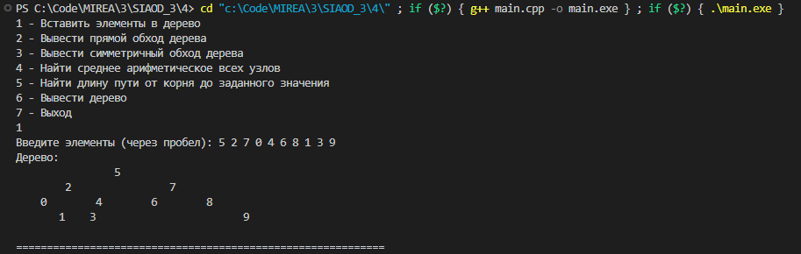

Рисунок 1 – Ввод дерева из 10 вершин с клавиатуры.

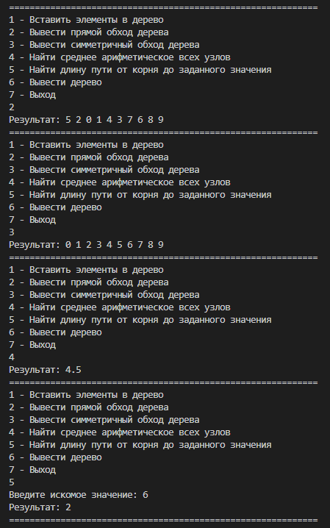

Рисунок 1 –Тестирование всех функций.

Тестирование показало, что программа работает правильно, корректно решая поставленные задачи.

1. **Выводы**

В результате выполнения работы я:

1. Изучил устройство двоичного дерева поиска и алгоритмы работы с ним;
2. Реализовал двоичное дерево поиска на C++.
3. **Список литературы**
4. Страуструп Б. Программирование. Принципы и практика с использованием C++. 2-е изд., 2016.
5. Документация по языку С++ [Электронный ресурс]. URL: https://docs.microsoft.com/ruru/cpp/cpp/ (дата обращения 01.09.2021).
6. Курс: Структуры и алгоритмы обработки данных. Часть 2 [Электронный ресурс]. URL: https://online-edu.mirea.ru/course/view.php?id=4020 (дата обращения 01.09.2021).